8. März 2022

Nationalparkforum am 18. März

Das Nationalparkforum steht 2022 ganz im Zeichen von 20 Jahre Nationalpark Gesäuse

Es war einmal…Vor 20 Jahren wurde der Nationalpark Gesäuse gegründet und die Natur darf aufleben: der Johnsbach fließt frei, ein wilder Wald entwickelt sich und immer mehr Menschen suchen „unberührte Natur“. Einiges ist der Nationalparkverwaltung wohl gelungen, der Nationalpark Gesäuse genießt national und international einen guten Ruf. Konnte auch die Bevölkerung der Nationalparkgemeinden profitieren? Die Verwaltung stellt sich der Diskussion.
Nationalparkdirektor Herbert Wölger und sein Team werden anhand der Hoffnungen, aber auch Befürchtungen aus der Gründerzeit des Nationalparks die letzten 20 Jahre Revue passieren lassen. Welche Hoffnungen haben sich erfüllt? Welche Befürchtungen haben sich zerstreut oder haben sich doch bewahrheitet? Noch wichtiger als die Vergangenheit ist freilich die Zukunft. „Für die nächsten 10 Jahre“, bekräftigt Direktor Wölger, „wurden wichtige Ziele erarbeitet“.

Mitreden beim Wirt oder online möglich!
Erstmalig wird das Nationalpark Forum als Hybridveranstaltung stattfinden. Man kann vor Ort im Gasthaus Forstauers in der Gams (ehemals Kirchenwirt) mitdiskutieren, Forstauers Hofbräu und regionale Schmankerl verkosten oder auch von zu Hause aus dabei sein. Liveübertragungen wird es auf den Nationalparkkanälen auf Facebook und YouTube geben. Auch online kann man sich mit Kommentaren an der Diskussion beteiligen.
Es wird einmal … in weiteren 20 Jahren. Die Grundsteine dafür werden jetzt gelegt!

18. März 2022 | 19:00 Uhr
Forstauers - Familie Schmiedberger | Bäckerbauerstraße 150, 8922 Gams

Facebook:
https://www.facebook.com/events/691957271958606

YouTube:
https://youtu.be/pWqvsPBQjew
Rückfragehinweis:
Andreas Hollinger, Tel: 0664-82 52 305

Fotos:
Downloadlink: https://nationalpark-gesaeuse.at/service/presse/
Rechtehinweis: Verwendung ausschließlich für Berichte im Zusammenhang mit dieser Presseinformation und unter Anführung der Bildrechte. Jede weitere Nutzung des Bildmaterials bedarf der Zustimmung der Nationalpark Gesäuse GmbH.
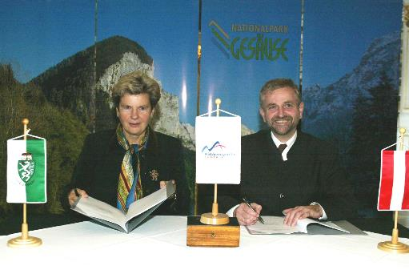
Landeshauptfrau Waltraud Klasnic und Minister Wilhelm Molterer am 26.10. 2002 beim Unterschreiben des Vertrages zur Nationalparkgründung
© Archiv Nationalpark Gesäuse

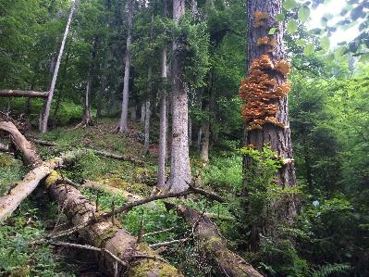
Im Waldbild sind 20 Jahre Nationalparkgeschichte besonders deutlich zu erkennen
© Nationalpark Gesäuse GmbH, Herbert Wölger

